Лабораторная работа №3. Диаграммы вариантов использования
Предметная область – система контроля и управления доступом (СКУД). Ниже приведено текстовое описание диаграмм вариантов использования двух существующих СКУД: PERCo-Web (рисунок 1) и Kisi (рисунок 2). Функциональные требования выделены по официальной документации производителей.

1. Диаграмма вариантов использования PERCo-Web

Назначение диаграммы
PERCo-Web – российская СКУД с веб-интерфейсом. Диаграмма показывает, какие функции система предоставляет каждому из своих пользователей. Требования выделены по руководствам пользователя и администратора PERCo-Web (рисунок 1).
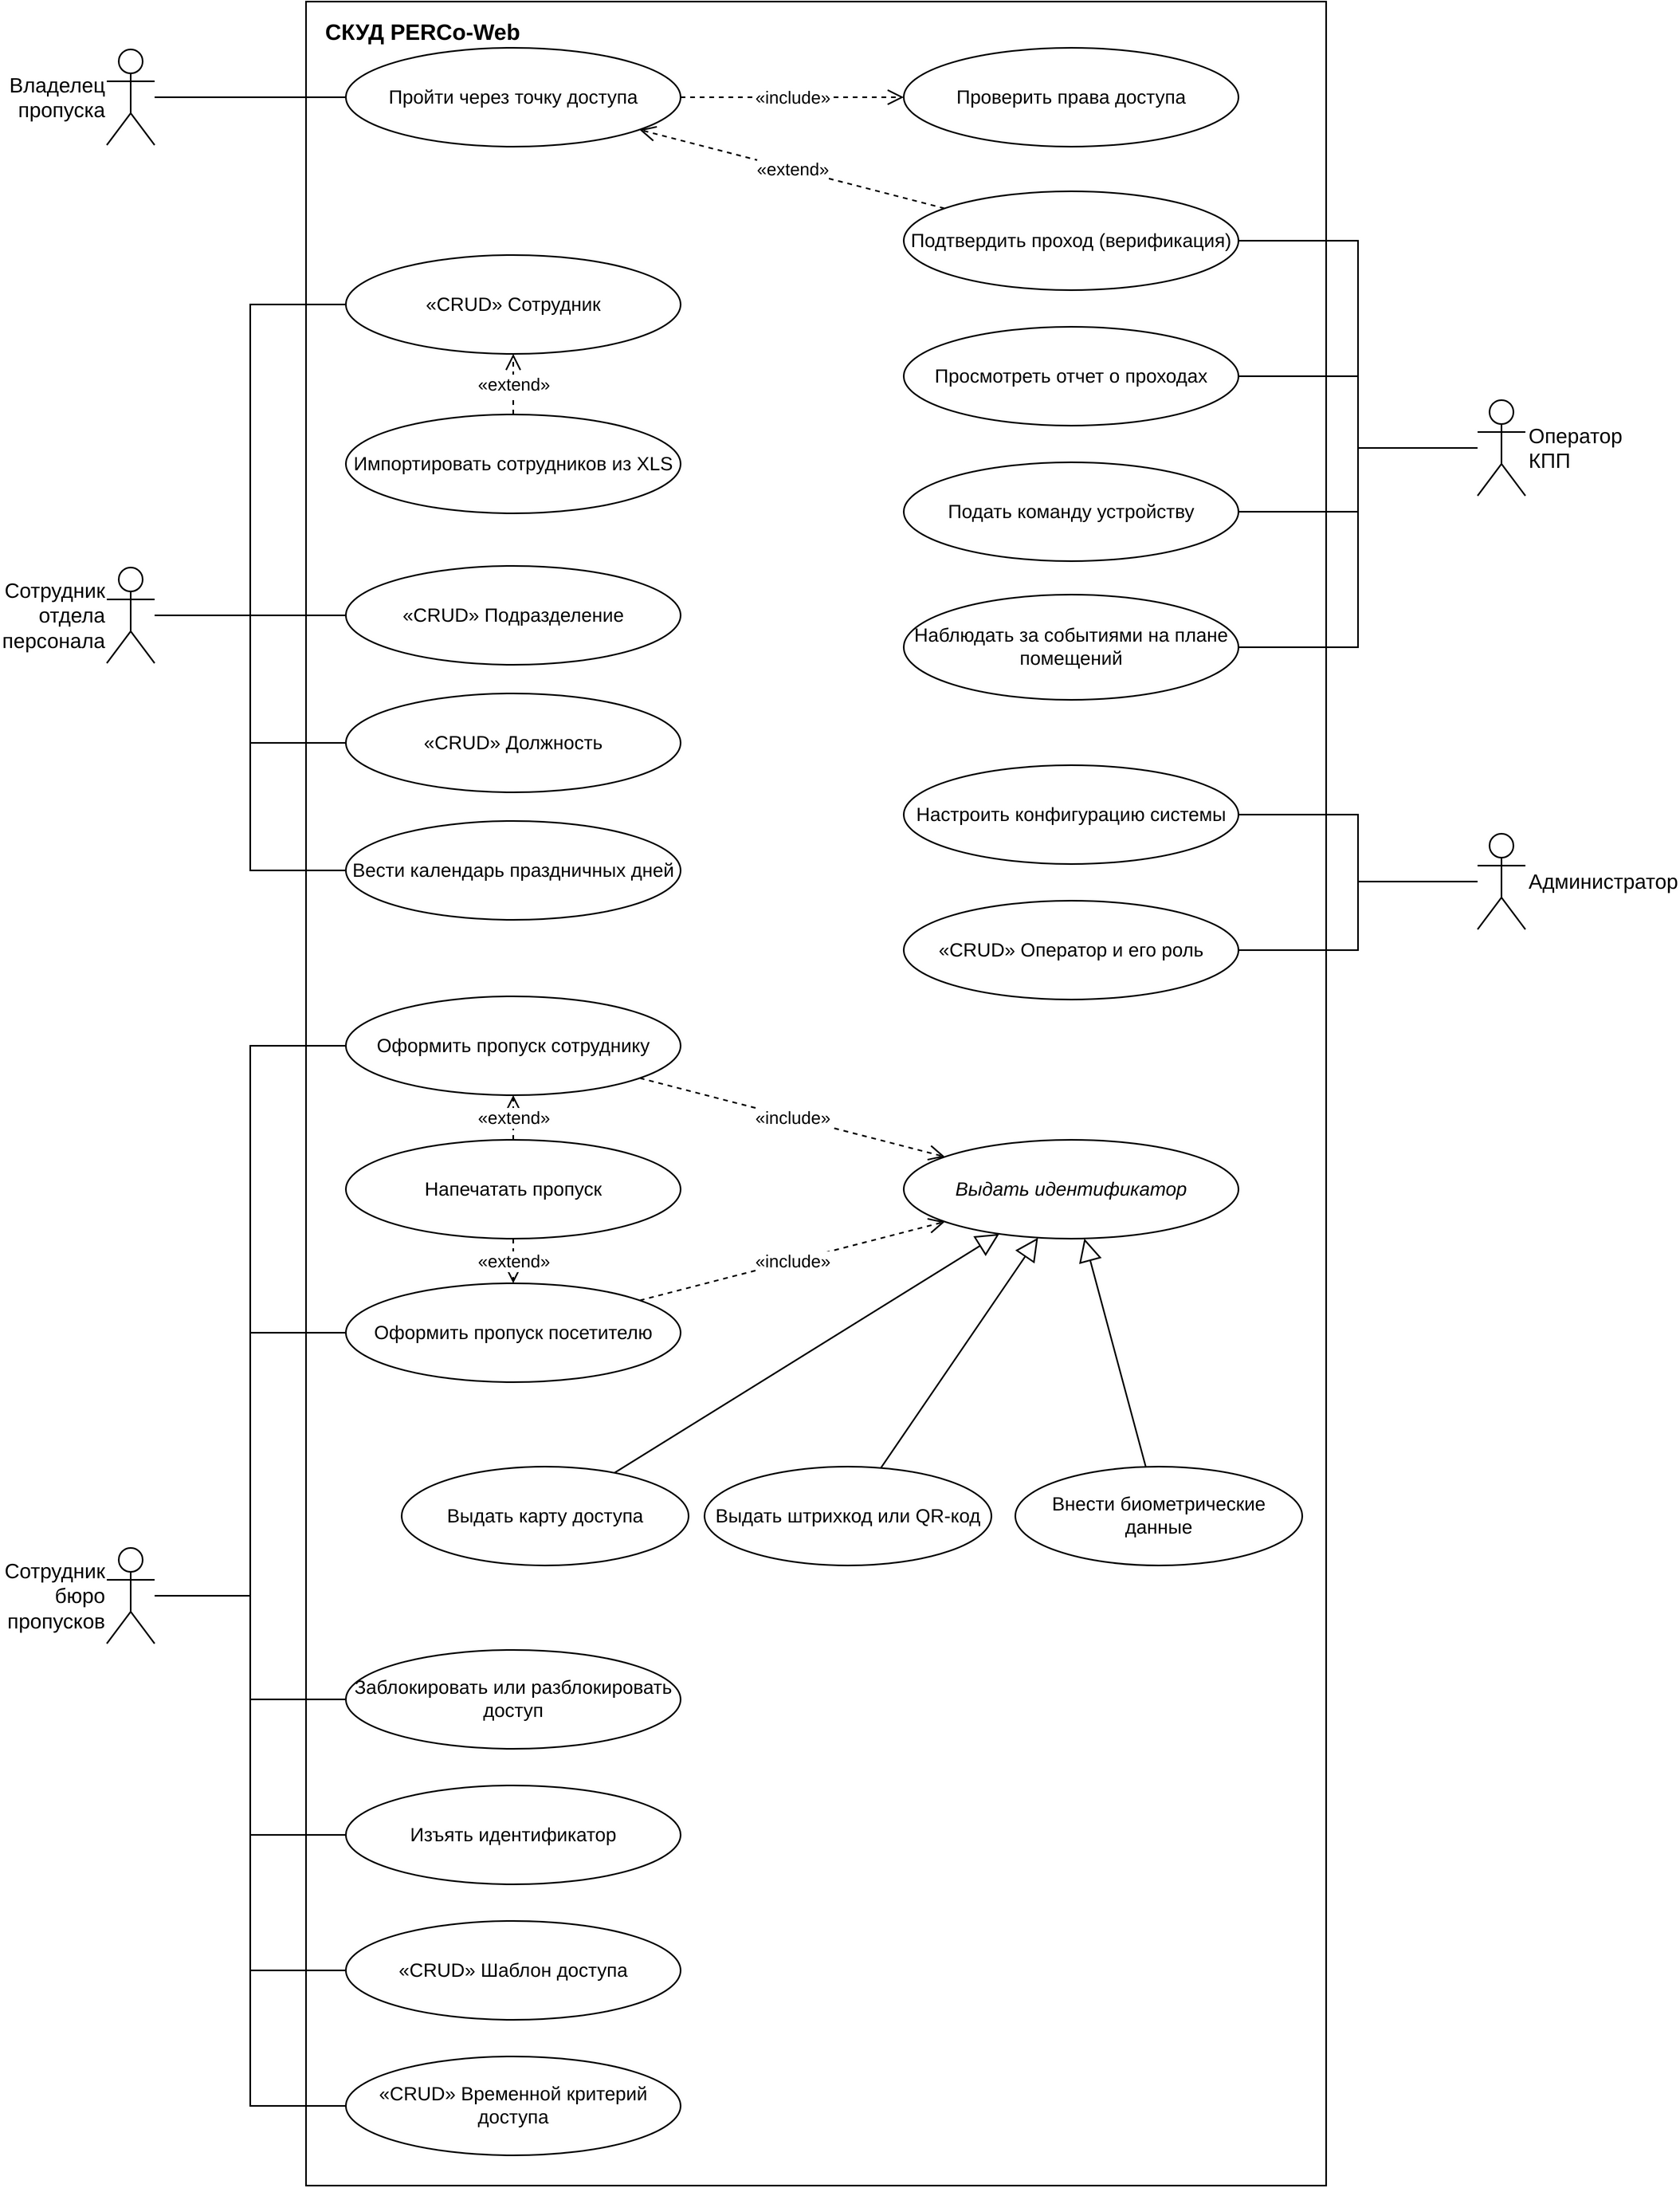
Рисунок 1 – Диаграмма вариантов использования СКУД PERCo-Web

Описание актеров
Актеры соответствуют рабочим местам, которые выделяет документация: отдел персонала, бюро пропусков и служба контрольно-пропускного режима.
Владелец пропуска – сотрудник или посетитель, который проходит через точку доступа по карте, штрихкоду или биометрическим данным.
Сотрудник отдела персонала – ведет учетные данные сотрудников и структуру предприятия.
Сотрудник бюро пропусков – оформляет пропуска и настраивает права доступа.
Оператор КПП – контролирует проходы и управляет устройствами системы.
Администратор – настраивает конфигурацию системы и учетные записи операторов.

Описание прецедентов
Пройти через точку доступа – основной прецедент СКУД: владелец предъявляет идентификатор, система проверяет права и разрешает или запрещает проход.
«CRUD» Сотрудник – ввод, редактирование, увольнение и восстановление сотрудников.
«CRUD» Подразделение и «CRUD» Должность – ведение структуры предприятия.
Вести календарь праздничных дней – календарь, который учитывается в графиках доступа.
Оформить пропуск сотруднику и Оформить пропуск посетителю – выдача идентификатора и прав доступа по шаблону.
Заблокировать или разблокировать доступ и Изъять идентификатор – временное и окончательное прекращение доступа.
«CRUD» Шаблон доступа – набор помещений с параметрами доступа в каждое из них.
«CRUD» Временной критерий доступа – временные зоны и графики, в которые доступ разрешен.
Просмотреть отчет о проходах, Подать команду устройству, Наблюдать за событиями на плане помещений – функции оператора КПП.
Настроить конфигурацию системы – создание помещений, добавление контроллеров и их привязка к помещениям.
«CRUD» Оператор и его роль – учетные записи операторов и их полномочия.

Отношения между прецедентами
- включение: «Пройти через точку доступа» включает «Проверить права доступа», так как проверка выполняется при каждом проходе;
- включение: «Оформить пропуск сотруднику» и «Оформить пропуск посетителю» включают «Выдать идентификатор», так как без идентификатора пропуск не действует;
- расширение: «Подтвердить проход (верификация)» выполняется только в помещениях, для которых в шаблоне доступа включена верификация;
- расширение: «Импортировать сотрудников из XLS» расширяет «CRUD» Сотрудник, «Напечатать пропуск» расширяет оба прецедента оформления пропуска;
- обобщение: «Выдать идентификатор» абстрактный, его потомки «Выдать карту доступа», «Выдать штрихкод или QR-код» и «Внести биометрические данные».
Вход в систему не показан по правилам нотации. Не показаны заказ пропуска посетителю, учет рабочего времени и интеграции с внешними системами.

2. Диаграмма вариантов использования Kisi

Назначение диаграммы
Kisi – облачная СКУД, которая управляется через веб-панель и мобильное приложение. Диаграмма показывает функции системы для сотрудников, администраторов и посетителей. Требования выделены по сайту и справке производителя (рисунок 2).
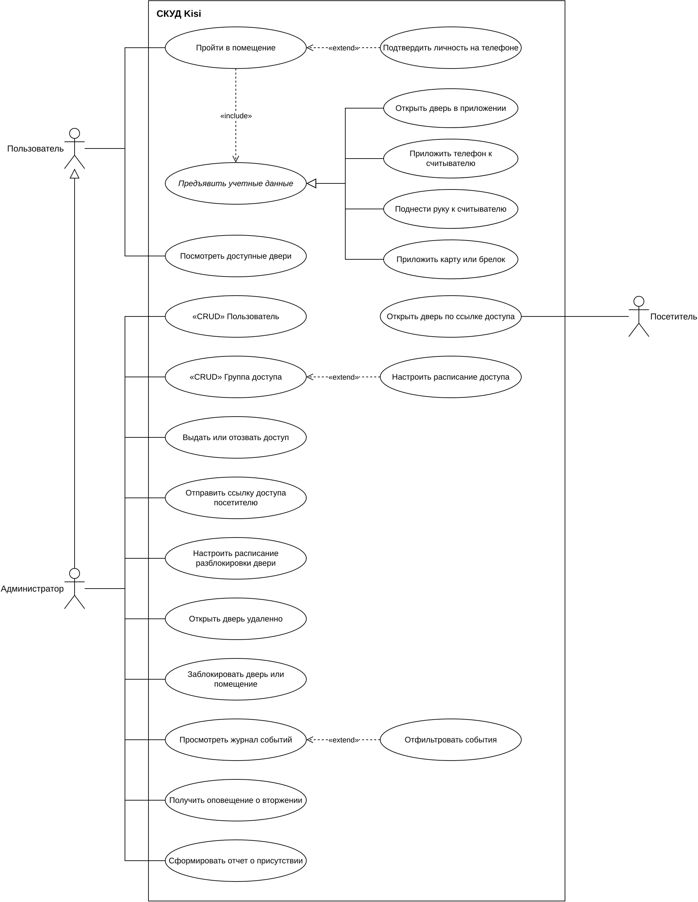
Рисунок 2 – Диаграмма вариантов использования СКУД Kisi

Описание актеров
Пользователь – сотрудник организации, который проходит в помещения.
Администратор – управляет пользователями, правами и дверями. Обобщает пользователя, так как тоже проходит в помещения, а кроме этого управляет системой.
Посетитель – временный пользователь, который получает ссылку доступа на заданное время.

Описание прецедентов
Пройти в помещение – основной прецедент: пользователь предъявляет учетные данные, система открывает дверь.
Посмотреть доступные двери – список дверей, к которым у пользователя есть доступ.
Открыть дверь по ссылке доступа – проход посетителя в разрешенное время.
«CRUD» Пользователь и «CRUD» Группа доступа – пользователи с одинаковыми правами объединяются в группы.
Выдать или отозвать доступ – изменение прав пользователя, группы или двери.
Отправить ссылку доступа посетителю – временный доступ без включения в группы.
Настроить расписание разблокировки двери – дверь остается открытой в заданный период.
Открыть дверь удаленно – открытие двери администратором из веб-панели или приложения.
Заблокировать дверь или помещение – режим блокировки, при котором права и расписания приостановлены.
Просмотреть журнал событий – история проходов.
Получить оповещение о вторжении – уведомление, если дверь удерживается открытой или открыта силой.
Сформировать отчет о присутствии – отчет о том, кто находится в помещениях.

Отношения между прецедентами
- включение: «Пройти в помещение» включает «Предъявить учетные данные»;
- обобщение: «Предъявить учетные данные» абстрактный, его потомки «Открыть дверь в приложении», «Приложить телефон к считывателю», «Поднести руку к считывателю» и «Приложить карту или брелок»;
- расширение: «Подтвердить личность на телефоне» выполняется, только если включена двухфакторная аутентификация;
- расширение: «Настроить расписание доступа» ограничивает доступ группы по времени;
- расширение: «Отфильтровать события» по времени, пользователю или группе.
Вход в систему не показан по правилам нотации. Не показаны интеграции с внешними системами, доступ к лифтам и управление несколькими площадками.

3. Диаграмма вариантов использования СКУД нашего проекта

Назначение диаграммы
Диаграмма показывает функции проектируемой СКУД для сотрудника, охранника, администратора и пожарной сигнализации (рисунок 3). Требования взяты из анализа PERCo-Web и Kisi и изменены под модель предметной области и классы, спроектированные в лабораторных работах 1 и 2.
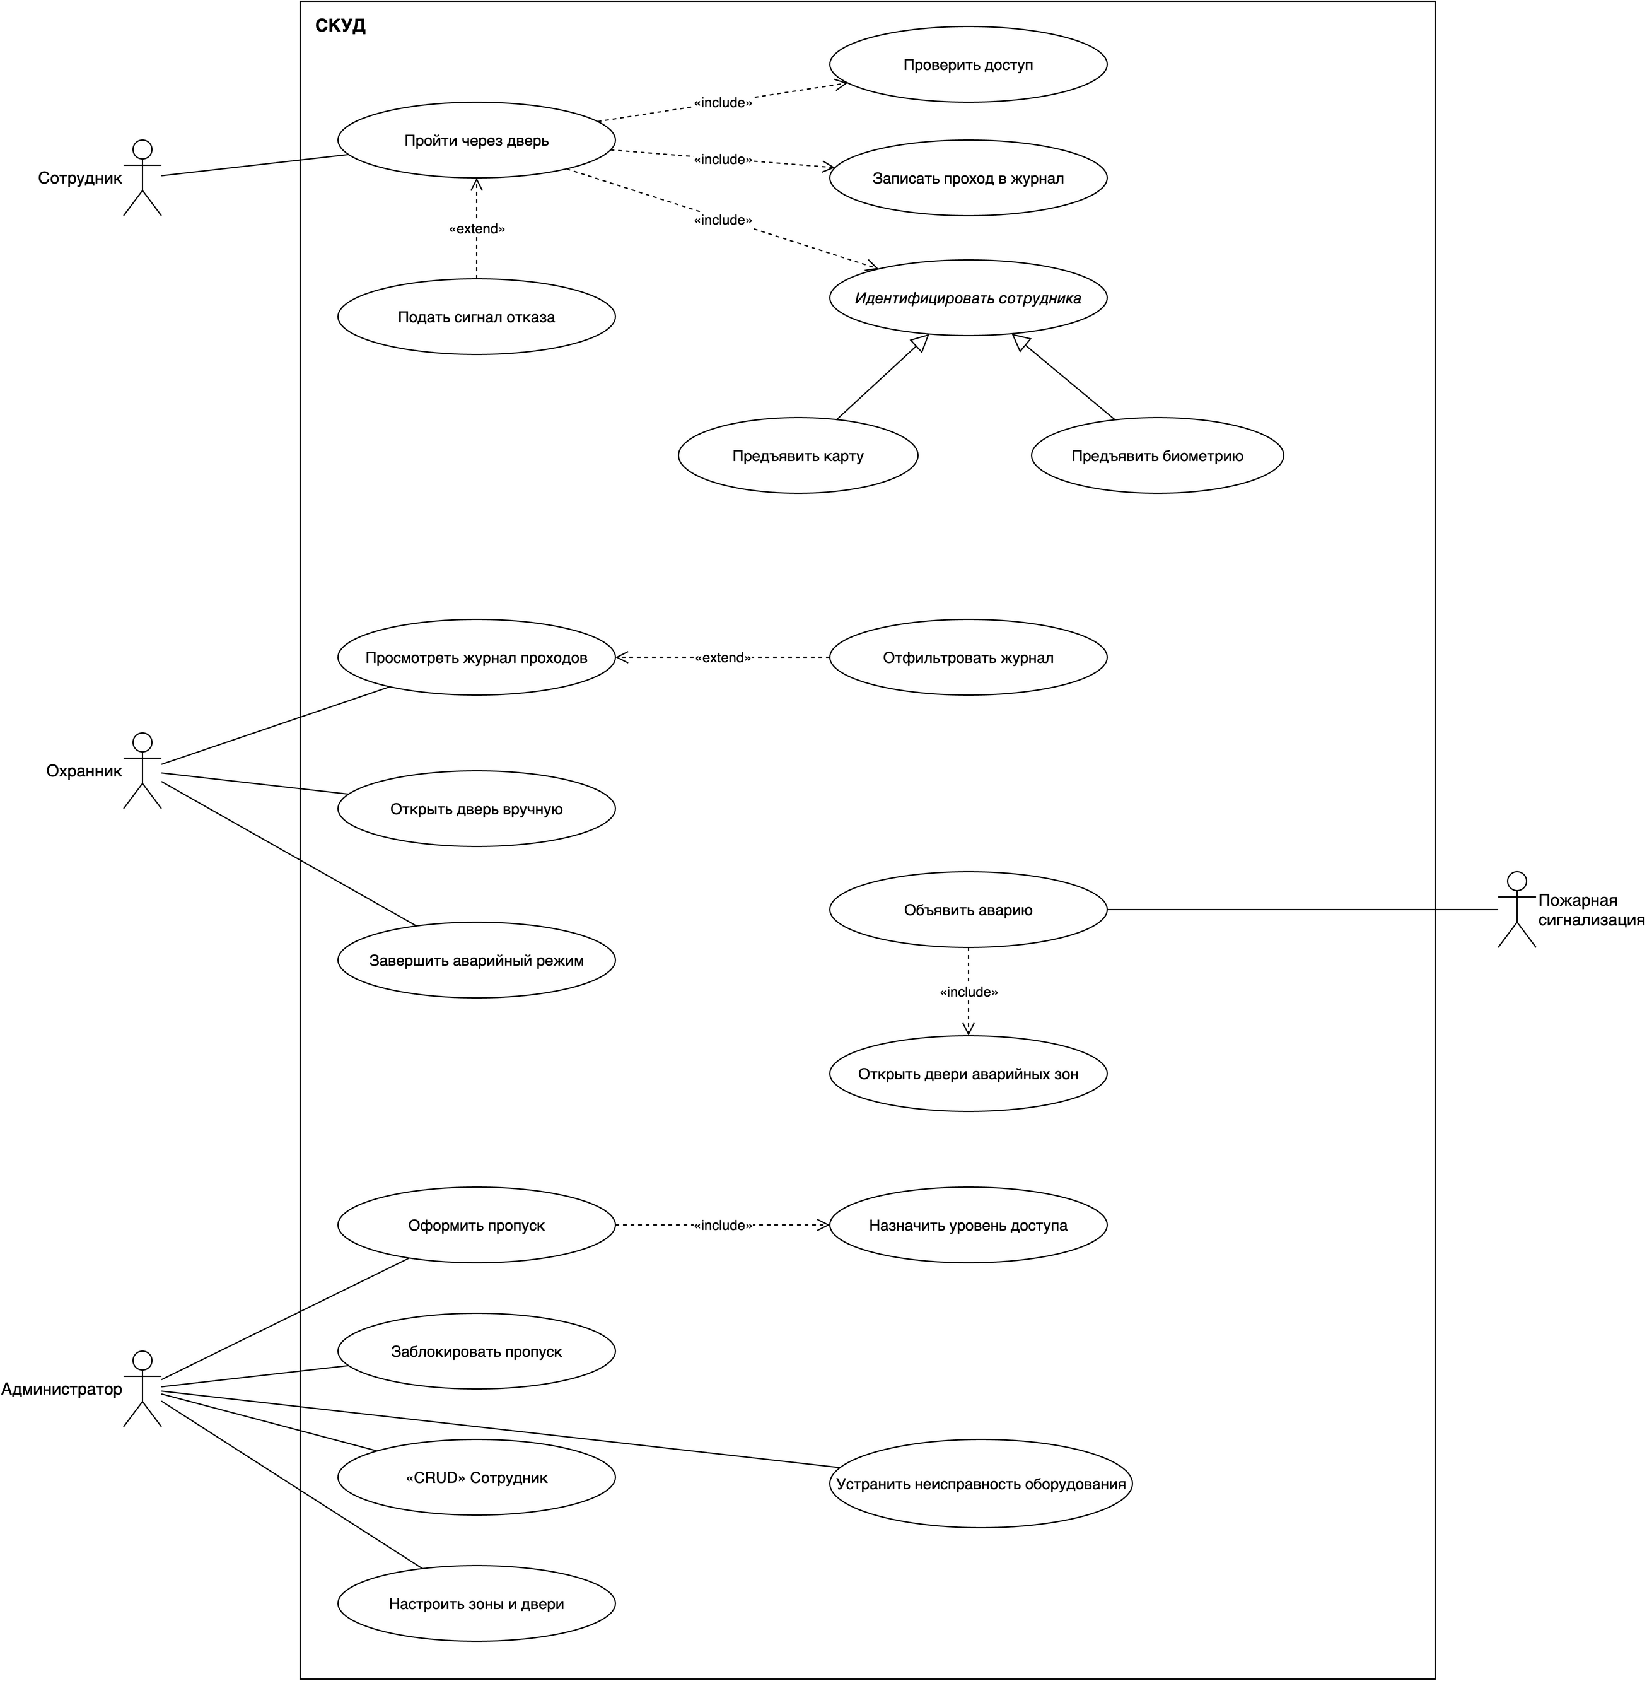
Рисунок 3 – Диаграмма вариантов использования СКУД нашего проекта

Описание актеров
Сотрудник – человек с пропуском, который проходит через двери по карте или биометрическим данным.
Охранник – дежурный на посту: следит за проходами, открывает дверь вручную и завершает аварийный режим.
Администратор – ведет сотрудников, пропуска, зоны и двери и устраняет неисправности оборудования. Роли отдела персонала, бюро пропусков и администратора из PERCo-Web объединены в одну, так как в нашей модели предметной области нет отдельных сущностей для них.
Пожарная сигнализация – внешняя система. Подает сигнал тревоги, после которого двери открываются без проверки пропусков.

Описание прецедентов
Пройти через дверь – основной прецедент: сотрудник предъявляет пропуск, система решает, открыть ли дверь.
Идентифицировать сотрудника – абстрактный прецедент: способ, которым сотрудник сообщает системе код пропуска. Его потомки «Предъявить карту» и «Предъявить биометрию» соответствуют двум видам считывателей.
Проверить доступ – проверка, что пропуск действителен, дает право в зону двери и что время входит в расписание зоны.
Записать проход в журнал – фиксация времени, пропуска, двери и результата, в том числе при отказе.
Подать сигнал отказа – выполняется только при отказе в проходе.
Просмотреть журнал проходов и Отфильтровать журнал – просмотр истории проходов, фильтр по сотруднику, двери и времени.
Открыть дверь вручную – открытие двери охранником независимо от пропуска.
Объявить аварию и Открыть двери аварийных зон – по сигналу пожарной сигнализации система создает аварийную ситуацию и открывает все двери затронутых зон.
Завершить аварийный режим – возврат системы в обычный режим, двери закрываются.
Оформить пропуск и Назначить уровень доступа – выдача пропуска сотруднику и определение зон, в которые он ведет.
Заблокировать пропуск – перевод пропуска в неактивный статус.
«CRUD» Сотрудник – ввод, редактирование и удаление сотрудников.
Настроить зоны и двери – создание зон, расписаний доступа и привязка дверей к зонам.
Устранить неисправность оборудования – работа с зафиксированной неисправностью считывателя, контроллера или двери.

Отношения между прецедентами
- включение: «Пройти через дверь» включает «Проверить доступ», «Записать проход в журнал» и «Идентифицировать сотрудника», так как все три шага выполняются при каждом проходе;
- включение: «Оформить пропуск» включает «Назначить уровень доступа», так как пропуск без прав никуда не ведет;
- включение: «Объявить аварию» включает «Открыть двери аварийных зон», так как открытие дверей и есть смысл аварийного режима;
- расширение: «Подать сигнал отказа» дополняет «Пройти через дверь» только при отказе в проходе;
- расширение: «Отфильтровать журнал» дополняет «Просмотреть журнал проходов» по желанию охранника;
- обобщение: «Идентифицировать сотрудника» абстрактный, его потомки «Предъявить карту» и «Предъявить биометрию».

Изменения по сравнению с PERCo-Web и Kisi
Взято из PERCo-Web и Kisi: проверка прав как включаемый прецедент, обобщение способов идентификации, просмотр журнала с расширением-фильтром, ручное открытие двери и блокировка пропуска.
Не взято: учет рабочего времени и календарь праздничных дней, посетители и ссылки доступа, шаблоны доступа и временные критерии как отдельные справочники (у нас права определяются уровнем доступа пропуска и расписанием зоны), импорт сотрудников из XLS, печать пропуска, облачная панель и мобильное приложение.
Добавлено своё: аварийный режим при пожаре с внешним актером «Пожарная сигнализация», прецеденты «Объявить аварию», «Открыть двери аварийных зон» и «Завершить аварийный режим», а также «Устранить неисправность оборудования». Они соответствуют сущностям «АварийнаяСитуация» и «Неисправность» из модели предметной области. На диаграммах PERCo-Web и Kisi выше таких прецедентов нет.

Описание диаграммы для читателя
Вопрос | Какие функции должна выполнять СКУД и кому из пользователей они нужны?
Читатель | Менеджер.
Что сделает читатель | Согласует с заказчиком границы системы: список функций по ролям и правило «при пожаре двери открываются без проверки пропусков».
Что показано на схеме | 1. Четыре актера: границы ролей видны сразу, поэтому каждая функция имеет владельца.  2. Прецедент «Пройти через дверь» с тремя включаемыми прецедентами: показывает обязательные шаги прохода.  3. Расширение «Подать сигнал отказа»: отказ является исключением, а не основным ходом.  4. Обобщение способов идентификации: новый способ добавляется потомком, как новый тип считывателя в ЛР2.  5. Внешний актер «Пожарная сигнализация»: показывает, что аварийный режим запускается не человеком.
Что не показано | 1. Вход пользователей в систему.  2. Порядок шагов внутри прецедентов: его показывает сценарий и диаграммы деятельности.  3. Какие данные хранит система: это закрывают модель предметной области и диаграммы классов.  4. Уведомление охранника об отказе и неисправности.
Допущения | 1. «CRUD» объединяет четыре операции в один прецедент, в системе это четыре действия.  2. Прецеденты «Проверить доступ» и «Записать проход в журнал» в коде ЛР2 являются методами Контроллер.проверитьПропуск и Контроллер.записатьВЖурнал, а не отдельными функциями для пользователя.  3. Прецеденты «Заблокировать пропуск», «Открыть дверь вручную» и «Завершить аварийный режим» в коде ЛР2 выражены методами Пропуск.заблокировать, Дверь.открыть и Контроллер.переключитьРежим(«обычный»), без отдельной проверки прав вызывающего.  4. Прецедент «Назначить уровень доступа» в коде ЛР2 выражен списком зон пропуска: класса УровеньДоступа из модели предметной области в диаграммах классов нет.

4. Сценарий прецедента «Пройти через дверь»

Назначение сценария
Сценарий показывает последовательность действий сотрудника и ответов системы при проходе через дверь. Он согласован с диаграммой последовательностей «Проход через дверь» из лабораторной работы 2.

Описание сценария
Актер | Сотрудник.
Цель | Пройти через закрытую дверь в зону.
Предусловия | Дверь закрыта. Контроллер и считыватель исправны. Система в обычном или аварийном режиме.
Триггер | Сотрудник подходит к считывателю у двери.
Постусловие при успехе | Дверь открыта, в журнале есть запись о проходе с результатом «разрешен».
Постусловие при отказе | Дверь закрыта, в журнале есть запись об отказе с причиной.

Основной сценарий
№ | Сотрудник | Система
1 | Подносит пропуск к считывателю.
2 |  | Считывает код пропуска, определяет зону двери и текущее время. Проверяет, что пропуск действителен, дает доступ в зону и что время входит в расписание зоны. Открывает дверь, записывает в журнал событие «разрешен» и подает сигнал разрешения.
3 | Открывает дверь и проходит в зону.

Альтернативные сценарии
- 1а. Сотрудник предъявляет биометрические данные вместо карты. Дальше сценарий продолжается с шага 2.
- 2а. Включен аварийный режим. Система не проверяет пропуск, открывает дверь и записывает событие «разрешен». Сценарий продолжается с шага 3.
- 2б. Проверка не пройдена: пропуск недействителен, нет доступа в зону или время вне расписания. Система не открывает дверь, записывает в журнал отказ с причиной и подает сигнал отказа. Сотрудник уходит от двери или обращается к охраннику. Сценарий завершается.
Если нарушено сразу несколько условий, в журнал записывается первая из причин в порядке проверки: пропуск недействителен, нет доступа в зону, вне расписания.

Описание сценария для читателя
Вопрос | В каком порядке сотрудник и система обмениваются действиями при проходе через дверь?
Читатель | Тестировщик.
Что сделает читатель | Составит тест-кейсы: по одному на основной сценарий, на аварийный режим и на каждую причину отказа.
Что показано на схеме | 1. Чередование шагов сотрудника и системы: видно, кто и когда действует.  2. Три условия успешной проверки в шаге 2: по ним строятся ветки отказа.  3. Аварийный режим и отказ как альтернативы: тесты проверяют каждую отдельно.  4. Запись в журнал при любом исходе: результат проверяется по журналу.
Что не показано | 1. Как и когда дверь закрывается после прохода.  2. Что происходит при неисправности считывателя или потере связи с контроллером.  3. Повторная попытка после отказа и действия охранника.
Допущения | 1. В шаге 2 несколько действий системы объединены в один шаг, в коде это метод Контроллер.запросДоступа.  2. Сигналы разрешения и отказа в коде ЛР2 не реализованы: метод возвращает значение true или false.  3. Запись в журнал в коде выполняется после открытия двери, на пользователя это не влияет.

